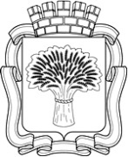

Российская Федерация
Администрация города Канска
Красноярского края
ПОСТАНОВЛЕНИЕ

15.10.2021 г. |  | № | 871

О демонтаже самовольно установленной
рекламной конструкции

На основании постановления администрации города Канска от 11.07.2013 № 929 «О порядке демонтажа рекламных конструкций на территории города Канска, установленных и (или) эксплуатируемых без разрешения, срок действия которых не истек», в связи с неисполнением предписания о демонтаже рекламной конструкции самовольно установленной на территории города Канска, руководствуясь статьями 30, 35 Устава города Канска, ПОСТАНОВЛЯЮ:
1. Демонтировать:
1.1. Самовольно размещенные рекламные конструкции на главном, лицевом, и боковом фасадах здания по адресу: г. Канск, ул. Эйдемана, 51 Б согласно приложению 1 к настоящему постановлению;
1.2. Самовольно размещенную рекламную конструкцию на боковом фасаде здания по адресу: г. Канск, ул. Эйдемана, 20 Е согласно приложению 2 к настоящему постановлению;
1.3. Самовольно размещенную рекламную конструкцию на ограждении земельного участка по адресу: ул. Гаражная, 1 Б согласно приложению 2 к настоящему постановлению;
1.4. Самовольно размещенную рекламную конструкцию на боковом фасаде здания по адресу: ул. Шоссейная, 50 согласно приложению 3 к настоящему постановлению;
1.5. Самовольно установленную рекламную конструкцию по адресному ориентиру: ул. Новостройка, 32 Б согласно приложению 3 к настоящему постановлению;
1.6. Самовольно установленную рекламную конструкцию по адресному ориентиру: мкр. 2-ой Северный, напротив дома № 15 согласно приложению 4 к настоящему постановлению;
1.7. Самовольно размещенные рекламные конструкции на главном фасаде многоквартирного жилого дома по адресу: г. Канск, ул. Ушакова, 5 согласно приложению 4 к настоящему постановлению.
2. Возложить обязанности по организации демонтажа незаконно размещенной рекламной конструкции на Комитет по управлению муниципальным имуществом города Канска.
3. Комитету по управлению муниципальным имуществом города Канска обеспечить:
3.1. Осуществление выбора подрядной организации в соответствии с требованиями действующего законодательства.
3.2. Принятие подрядной организацией демонтированной рекламной конструкции на ответственное хранение.
3.3. Составление акта о произведенном демонтаже по форме, установленной постановлением администрации города Канска от 11.07.2013 № 929.
3.4. Демонтаж производить в присутствии представителя УГ администрации г. Канска с уведомлением отдела ГИБДД МО МВД России «Канский».
4. Ведущему специалисту отдела культуры администрации г. Канска Н.А. Нестеровой опубликовать настоящее постановление в периодическом печатном издании «Канский вестник» и разместить на официальном сайте администрации города Канска в сети Интернет.
5. Контроль за выполнением настоящего постановления возложить на Управление градостроительства администрации города Канска.
6. Постановление вступает в силу со дня опубликования.

Глава города Канска А.М. Береснев

Приложение 1к постановлению
№ 871 от 15.10.2021

ул. Эйдемана, 51 Б;

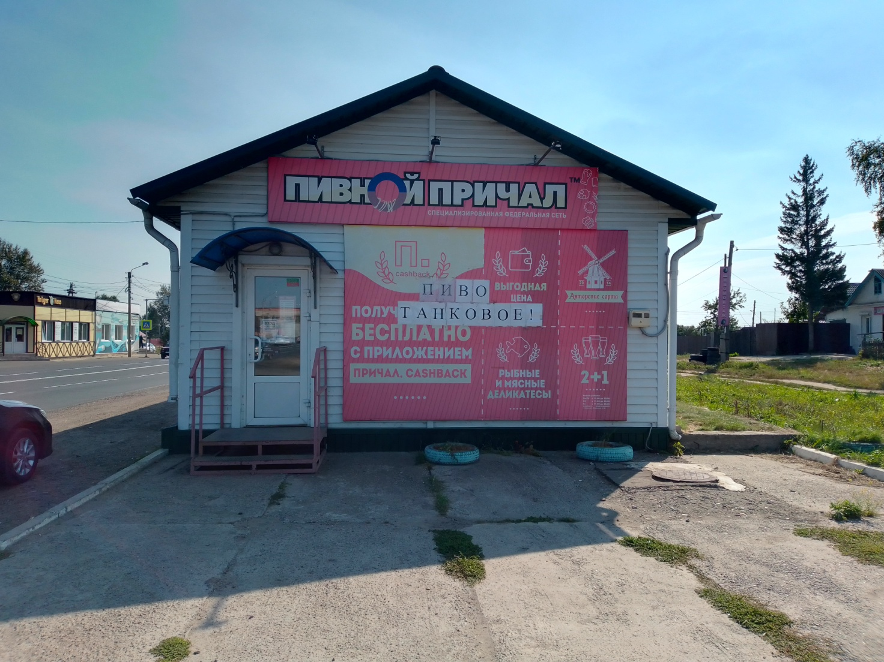
Самовольно размещенная рекламная конструкция

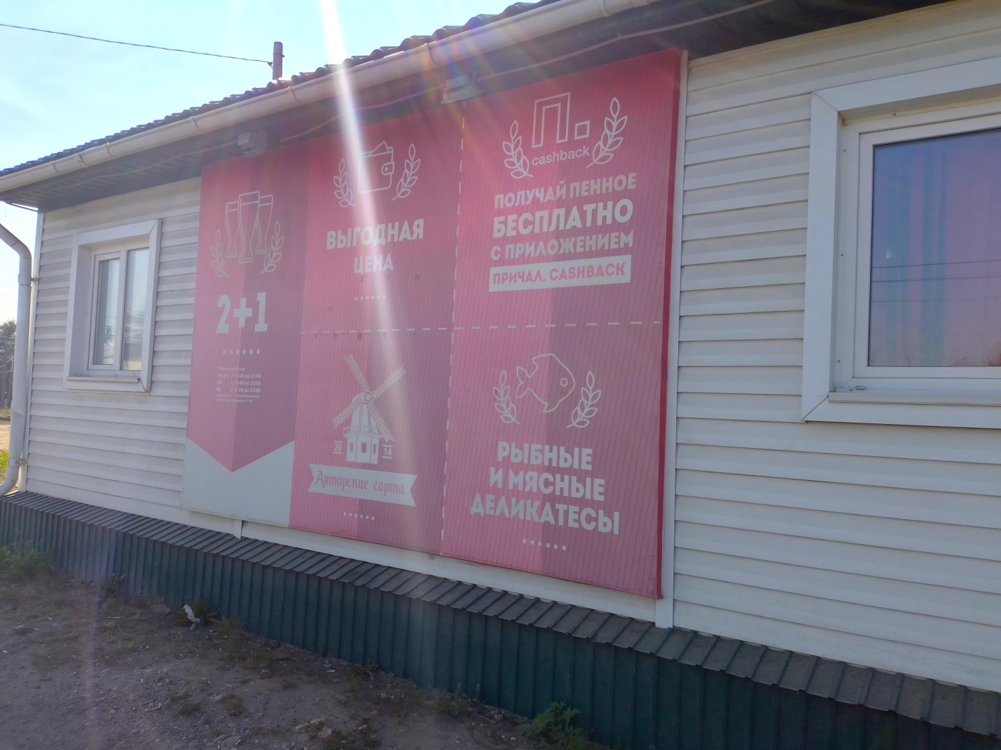
Самовольно размещенная рекламная конструкция

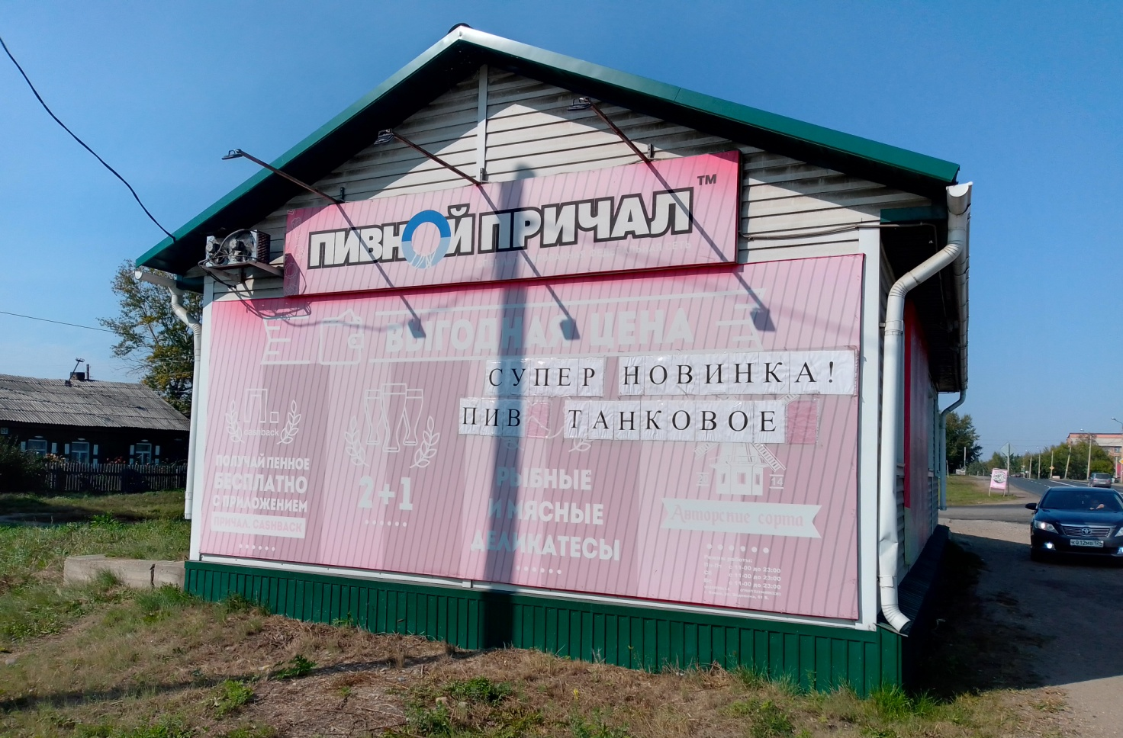
Самовольно размещенная рекламная конструкция

Приложение 2 к постановлению
№ 871 от 15.10.2021

ул. Эйдемана, 20 Е

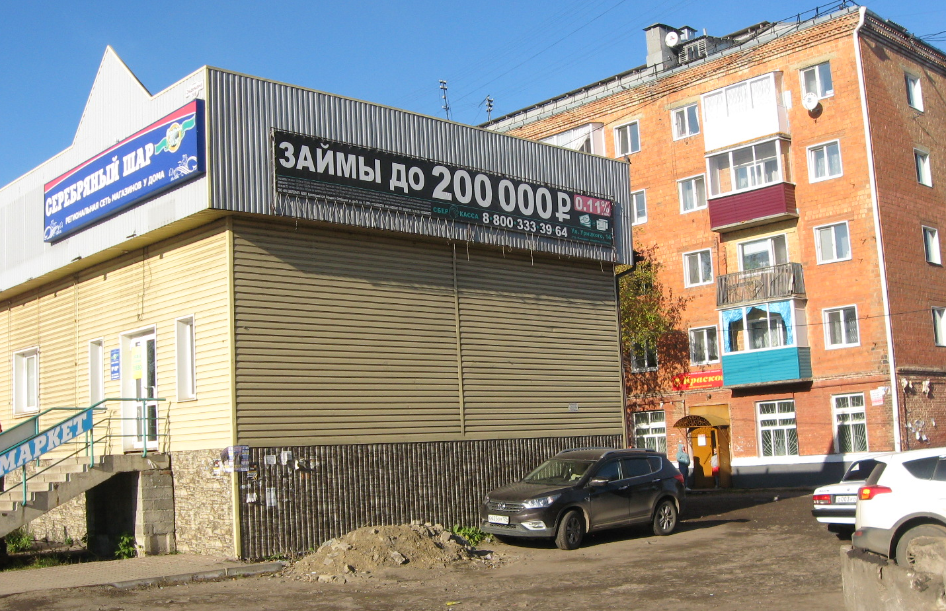
Самовольно размещенная рекламная конструкция

ул. Гаражная, 1 Б

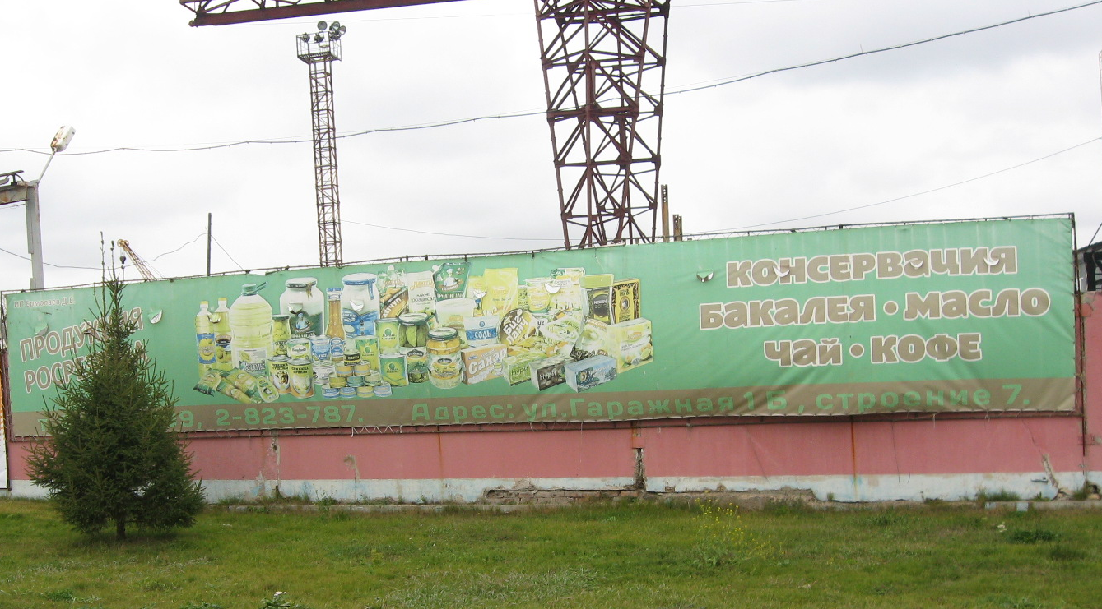
Самовольно размещенная рекламная конструкция

Приложение 3 к постановлению
№ 871 от 15.10.2021

ул. Шоссейная, 50

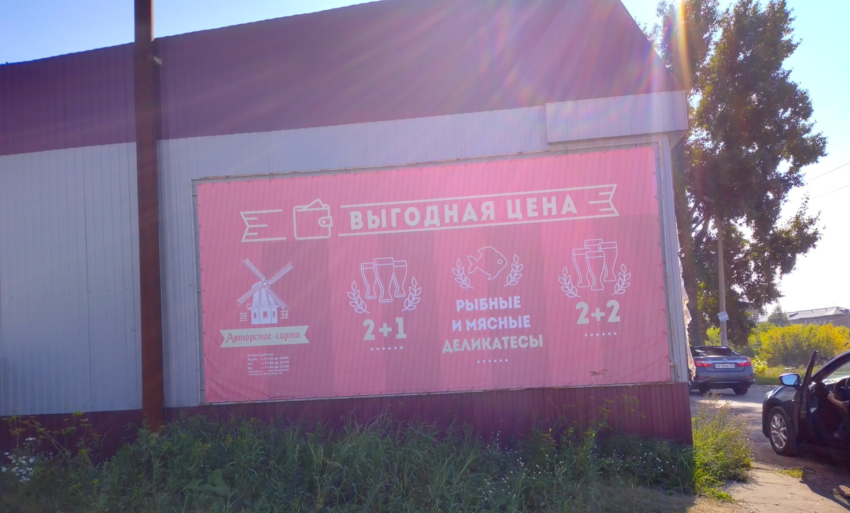
Самовольно размещенная рекламная конструкция

ул. Новостройка, 32 Б

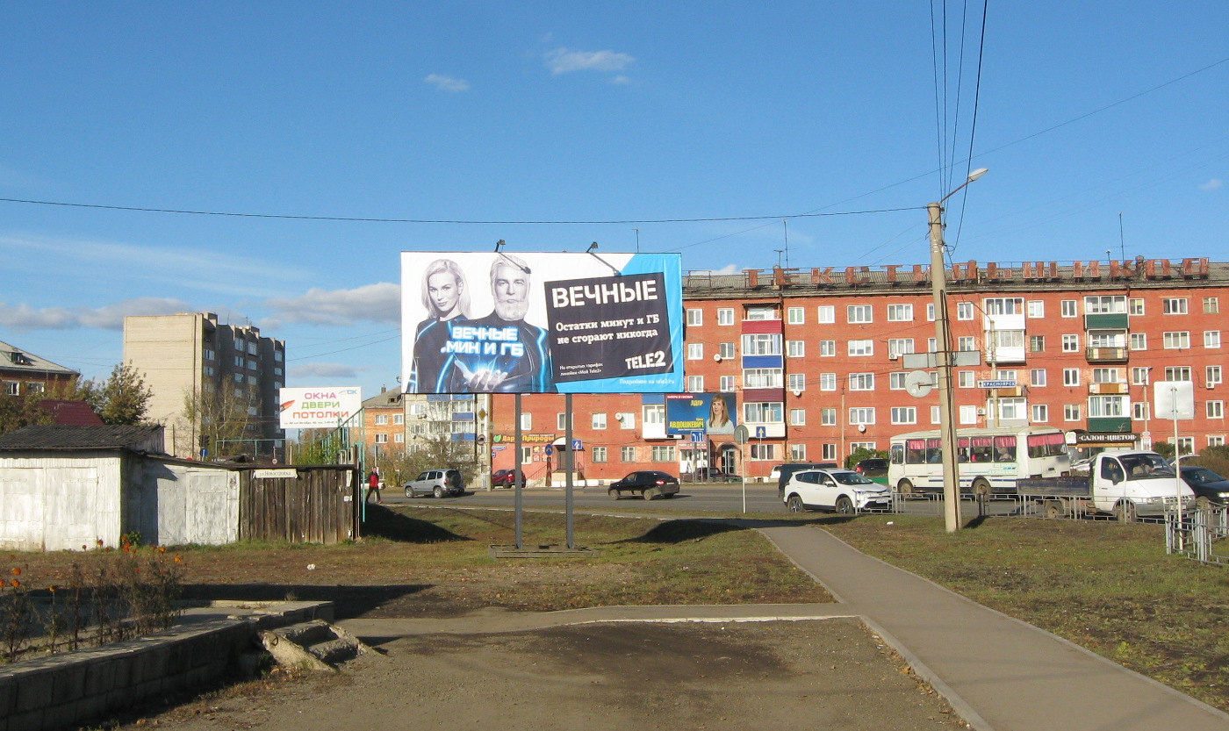
Самовольно установленная рекламная конструкция

Приложение 4 к постановлению
№ 871 от 15.10.2021

мкр. 2-ой Северный, напротив дома № 15;

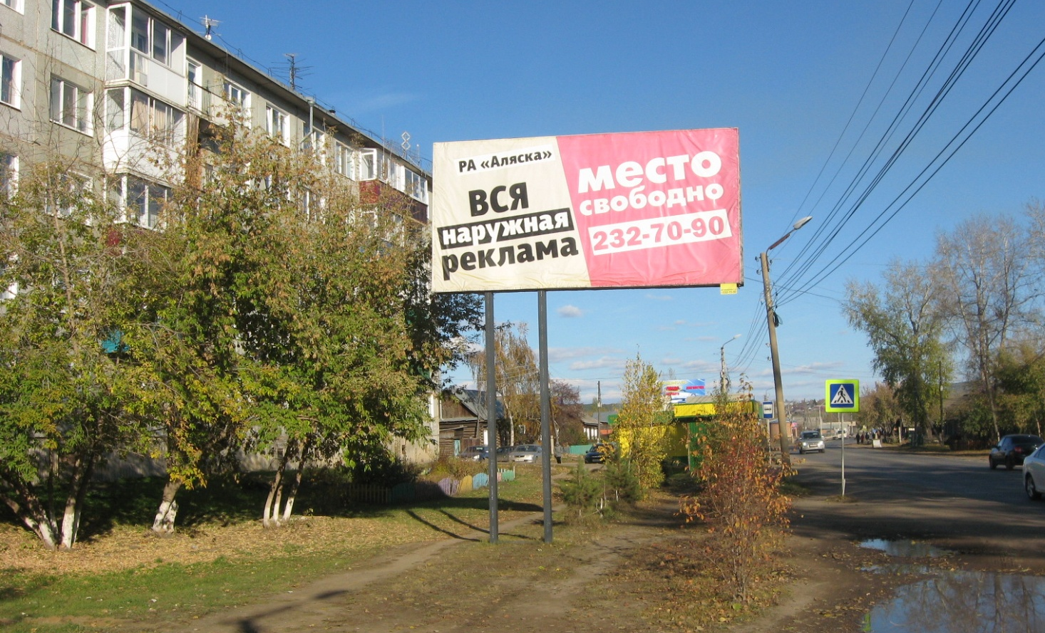
Самовольно установленная рекламная конструкция

ул. Ушакова, 5

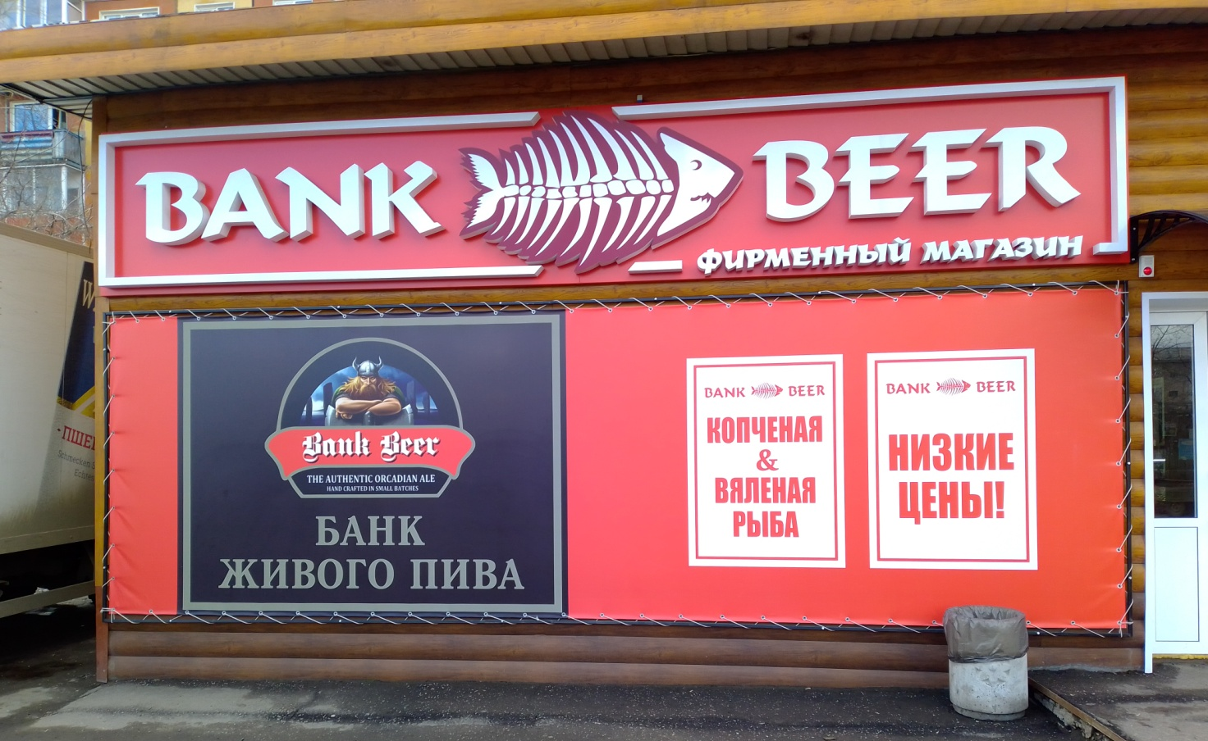
Самовольно размещенная рекламная конструкция

Самовольно размещенная рекламная конструкция

Самовольно размещенная рекламная конструкция

Заместитель руководителя УГ
администрации г. Канска А.А. Миллер

